ВСЮ ОСЕНЬ ПОДРУГИ СПРАШИВАЛИ: "ПОМОГИ, ДАЙ ПРОВЕРЕННЫЙ РЕЦЕПТ, ЧТОБ ПЕРЕРАБОТАТЬ КАБАЧКИ!". Даю рецепт всем, один из самых любимых.Была им удивлена, хорошо хранится, и по вкусу 100% заявки. С закрытыми глазами никто не отгадал, что на самом деле ест....А в салатах, и видя, не угадали)))). Итак "АНАНАСЫ из КАБАЧКОВ".
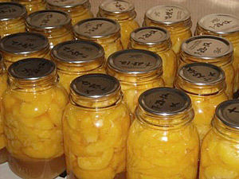
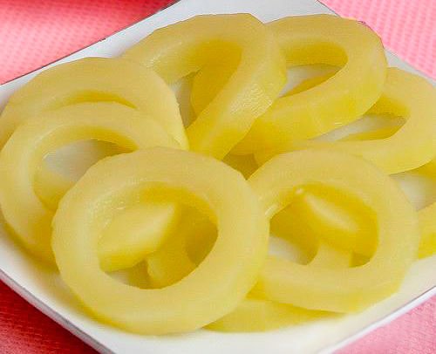
ИНГРЕДИЕНТЫ: - 1 кг - очищенного кабачка (берите любой, но лучше молодой, серединку убирайте стопкой или чашкой). - 350 гр - ананасового покупного сока, берите самый дешёвый, он лучше для заготовок. - 0,5 ст - сахара. - 2/3 ч.л - лимонной кислоты. - ванилин на кончике ножа, очень мало, чтоб не было горечи и перебора со вкусом, лучше ванильный сахар, но его надо больше. СПОСОБ ПРИГОТОВЛЕНИЯ: Кабачки чистим, убираем серединку. В кастрюле на огне смешиваем все ингредиенты. Опускаем в сироп кабачки и варим после закипания 15 минут, аккуратно помешивая. Раскладываем по стерилизованным банкам, заливаем сиропом и закатываем. В тёплую шубу до остывания. Если в доме есть дети - приучите их к кабачкам!!!))))Чем старше кабачки, тем больше понадобится жидкости - увеличивайте сок или добавьте воды. На фото два варианта нарезки сырья.

